Муниципальное казенное общеобразовательное учреждение
«Кетовская средняя общеобразовательная школа имени конр-адмирала Иванова В.Ф.»

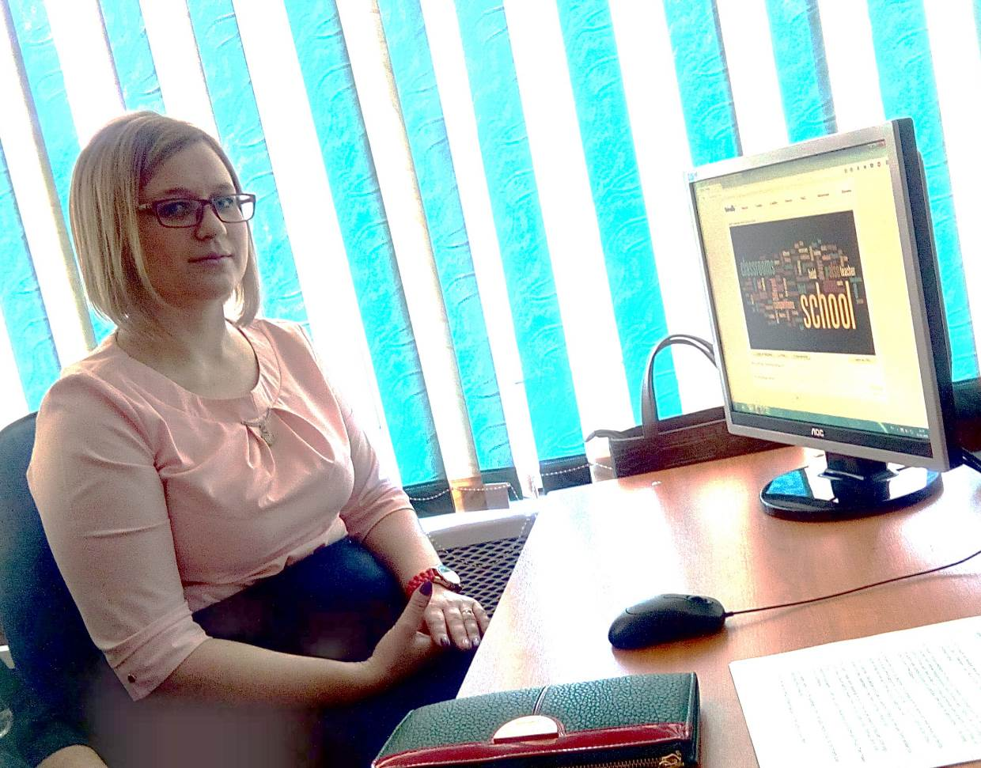

Подсохина Виктория Михайловна

учитель английского языка

Тема опыта:
«Игровые технологии как средство повышения уровня мотивации учащихся с ограниченными возможностями здоровья к изучению английского языка»

с. Кетово
2020

«Совершенно неразумен тот,
кто считает необходимым
учить детей не в той мере,
в какой они могут усваивать,
а в какой только сам он желает»
(Я. А. Коменский)

Актуальность опыта
Основной задачей современной школы является подготовка своих учеников к жизни, формирование у них умения видеть и решать возникающие проблемы, то есть успешная социализация.
В современной школе возникает насущная потребность и в расширении методического потенциала в целом, и в активных формах обучения в частности. К активным формам обучения, недостаточно освещенным в методике преподавания английского языка, относятся игровые технологии.
Изучение иностранного языка — это очень тяжёлый каждодневный труд. Поэтому необходимо заинтересовывать учащихся, мотивировать их слушать, заучивать тексты, читать, говорить на иностранном языке и переводить с иностранного языка. Для этого я использую нестандартные формы обучения: проектную и игровую деятельность. В результате соединения учебной и игровой деятельности дети формируют, углубляют и применяют полученные знания, умения и навыки.
Коррекционная направленность уроков английского языка для детей с ограниченными возможностями здоровья состоит в необходимости выбора определенных технологий, методов и приемов работы с целью коррекции нарушений у учащихся.
Актуальность игры в настоящее время повышается и из-за перенасыщенности современного школьника информацией. Во всем мире, и в России в частности, неизмеримо расширяется предметно-информационная среда. Радио, телевидение, видео, компьютерные сети в последнее время обрушивают на учащихся огромный объем информации. Важной и актуальной задачей школы становится развитие самостоятельной оценки и отбора получаемой информации. Одной из форм обучения, развивающей подобные умения, является дидактическая игра, способствующая практическому использованию знаний, полученных на уроке и во внеурочное время.
Цель:
Развитие ребёнка с ограниченными возможностями здоровья через создание оптимальных условий для его деятельности, практическая подготовка детей к самостоятельной жизни, труду, формирование знаний и умений, способствующих социальной адаптации таких обучающихся.
Задачи:
- научить учащихся использовать знания, умения и навыки, полученные в процессе обучения английскому языку;
- обучать учащихся с учётом их возможностей, способностей и возрастных особенностей;
- прививать интерес к предмету посредством различных форм и методов обучения; применения игр обучающего характера на уроках;
- планировать и организовывать учебный процесс так, чтобы главное место отводилось активной и разносторонней познавательной деятельности учащихся.
Новизна педагогического опыта
В настоящее время возрастает роль английского языка. На первый план выходят практические навыки владения иностранным языком. Наша жизнь в современном мире становится невозможна без Интернета, а знание иностранного языка необходимо для полноценной деятельности в этой сфере.
Активно формируется опыт обучения детей с ограниченными возможностями здоровья наравне с нормально развивающимися учащимися. В основе практики этого вида обучения лежит идея принятия индивидуальности каждого отдельного ученика, поэтому процесс обучения должен корректировать:
- расстройства эмоционально-волевой сферы и поведения;
- нарушения развития речи, отсутствие собственной речевой инициативы;
-нарушение внимания, снижение работоспособности, чрезмерная двигательная активность;
- неспособность к целенаправленному организованному поведению;
- рассеянность, импульсивность;
- повышенная возбудимость;
- проблемы вербальной коммуникации;
- ограниченный запас общих сведений и представлений об окружающем мире.
Поэтому выбор эффективной технологии обучения иностранному языку детей с ограниченными возможностями здоровья до сих пор остается дискуссионным.
С одной стороны, данная проблема обусловлена традиционно сложившимся в системе образования взглядом на то, что изучение иностранного языка является сложным процессом, и особенно для детей с психофизическими нарушениями. Чтобы снизить учебную нагрузку на детей с ограниченными возможностями здоровья до недавнего времени считалось нецелесообразным обучение их иностранному языку как дополнительному.
В связи с этим важным является вопрос о заинтересованности детей с ограниченными возможностями здоровья. По мнению зарубежных исследователей, данные дети проявляют интерес к изучению иностранного языка не меньше их здоровых сверстников: успешная карьера, перспектива обучения по различным международным образовательным программам, возможность общаться с зарубежными друзьями, познание иноязычной культуры.

Система моей работы с детьми с ограниченными возможностями здоровья включает следующие компоненты:
- создание психологически комфортной среды для изучения предмета и непосредственного общения на английском языке, сохранение здоровья детей путем снятия эмоциональной напряженности при изучении предмета;
- создание условия для развития познавательных, творческих, коммуникативных способностей детей с ограниченными возможностями здоровья;
- вовлечение учащихся в иноязычно-речевую деятельность, используя различные игровые технологии, повышающие интерес к английскому языку, для роста качества знаний учащихся.

Планируя свои уроки, я думаю не только о том, чтобы ученики запомнили новые слова, ту или иную структуру, но и стараюсь создать возможности для развития индивидуальности каждого ребёнка. Чтобы поддержать интерес детей к своему предмету, стараюсь понять, какие приёмы работы могут увлечь ребят. От этого, я считаю, зависит эффективность обучения. Поэтому основная цель моей педагогической деятельности – развитие личности учащихся, повышение интереса к предмету.

Мною были изучены все виды игры, чтобы найти и выбрать наиболее подходящие для уроков английского языка с детьми с ограниченными возможностями здоровья.
Игры способствуют выполнению важных методических задач:
- создание психологической готовности детей к речевому общению;
- обеспечению естественной необходимости многократного повторения языкового материала;
- тренировке учащихся в выборе нужного речевого варианта.
Игры подразделяются на несколько типов:
а) грамматические игры, овладение которыми создает возможность для перехода к активной речи учащихся. Известно, что тренировка учащихся в употреблении грамматических структур, требующая многократного их повторения, утомляет ребят своим однообразием, а затрачиваемые усилия не приносят быстрого удовлетворения. Игры помогут сделать скучную работу более интересной и увлекательной.
б) лексические игры (закрепляют пройденную и новую лексику).
в) фонетические игры (предназначаются для корректировки произношения).
г) орфографические игры (служат для освоения правописания изученной лексики. Игры рассчитаны на тренировку памяти учащихся).
д) аудитивные игры (данные игры могут помочь достижению следующих целей аудирования: научить учащихся понимать смысл однократного высказывания; научить учащихся выделять главное в потоке информации; научить учащихся распознавать отдельные речевые образцы и сочетания слов в потоке речи; развить слуховую память учащихся; развить слуховую реакцию).
е) речевые игры (данные игры способствуют осуществлению следующих задач: - научить учащихся умению выражать мысли в их логической последовательности;
- научить учащихся практически и творчески применять полученные речевые навыки. Приложение 1
Ролевая игра представляет собой условное воспроизведение её участниками реальной практической деятельности людей, создает условия реального общения. Ролевая игра мотивирует речевую деятельность. В отличие от пьесы или диалога, которые обучают тому, как сказать, ролевая игра отвечает на вопрос почему (мотив) и зачем (цель) нужно что-то сказать. В играх школьники овладевают такими элементами общения как умение начать беседу, поддержать её, согласиться, отрицать. Они способствуют развитию таких качеств, как самостоятельность, инициативность.
При использовании игр на уроках английского языка необходимо соблюдать чувство меры, иначе они утомляют учащихся и потеряют свежесть эмоционального воздействия.
Если в играх присутствует незнакомая лексика, то её вводят путем зрительной наглядности, которая включает в себя не только картинную или предметную наглядность, но и жест, мимику, движение. Ведь новая лексика легко запоминается в игре.
Применение игр в процессе обучения английскому языку дает возможность привить учащимся интерес к языку, создает положительное отношение к его изучению, стимулирует самостоятельную речемыслительную деятельность детей, дает возможность более целенаправленно осуществить индивидуальный подход в обучении.
В зависимости от целей и задач урока, игры предлагаю в процессе закрепления учебного материала, на этапе его активизации в речи учащихся.
Я чаще всего использую игры или игровые моменты в середине или в конце урока, с тем, чтобы снять напряжение. Немаловажно, чтобы работа с играми приносила положительные эмоции и пользу, и кроме того, служила действенным стимулом в ситуации, когда интерес или мотивация детей к изучению иностранного языка начинает ослабевать.
Во время игры учащихся стараюсь не прерывать, ибо это нарушает атмосферу общения. Исправляю детей тихо, не прерывая речи, или делаю это в конце урока.
- Во время работы на уроке есть моменты, когда внимание учеников рассеивается. Поэтому любая спонтанная игра повышает внимание детей, оживляет и улучшает восприятие учебного материала.
- Игра дает возможность учителю исправлять ошибки учеников быстро по ходу дела, не давая им глубоко закрепиться в памяти. Обычно учащиеся лучше запоминают то, что им приятно делать. В связи с этим игры дают возможность глубоко и надолго запомнить материал, усиливают мотивацию к учению.
- Во время игры ученики очень активны, и никто не хочет, чтобы из-за него приятное времяпрепровождение быстро закончилось. Следовательно, игры заставляют их бороться.
- Использование игр на уроках английского языка помогает учителю глубже раскрыть личностный потенциал каждого ученика, его положительные личные качества (трудолюбие, активность, самостоятельность, инициативность, умение работать в сотрудничестве и т.д.), сохранить и укрепить учебную мотивацию.
Я уверена, что использование различных игр на уроке иностранного языка способствует овладению языком в занимательной форме, развивает память, внимание, сообразительность, поддерживает интерес к иностранному языку.
Выделение в собственном педагогическом опыте того, что составляет его сущность.
Чтобы выявить влияние игровых технологий на повышение уровня мотивации учащихся с ограниченными возможностями здоровья к изучению английского языка, мною проводилось анкетирование среди учащихся одной параллели.
Была выдвинута гипотеза: если целенаправленно применять обучающие игры: речевые; грамматические; лексические; фонетические, то мотивация учащихся в изучении предмета повысится. Для подтверждения выдвинутой нами гипотезы я провела апробацию.
Мною были поставлены следующие задачи:
- подобрать игры для проведения апробации.
-провести апробацию, показав влияние обучающих игр на повышение мотивации к предмету в процессе обучения в естественных условиях.
Игровые технологии являются одной из уникальных форм обучения, которая позволяет сделать интересными и увлекательными не только работу учащихся на творческо-поисковом уровне, но и будничные шаги по изучению английского языка. Игры способствуют положительно и эмоционально запоминать, повторять и закреплять или усваивать информации, а эмоциональность игрового действа активизирует все психические процессы и функции ребенка. Еще одной положительной стороной игры является то, что она способствует использованию знаний в новой ситуации, таким образом усваиваемый учащимися материал проходит через своеобразную практику, вносит разнообразие и интерес в учебный процесс.
Игра служит средством повышения эффективности урока лишь тогда, когда она педагогически и методически целенаправленна. Также необходимо постепенно вводить всё новые типы и виды игр, видоизменять и усложнять их содержание и материал. Играя на уроках английского языка, ученики практикуются в речевой деятельности, которая благодаря этому автоматизируется и постоянно расширяется.
Разумное применение игр на уроках и сочетание их с другими методическими приёмами способствуют качественному усвоению материала и делают процесс познание, который становиться для учеников потребностью.
В зависимости от целей и задач урока могут быть использованы различные игры, они могут предлагаться в процессе закрепления учебного материала, на этапе его активизации в речи учащихся. Также игры применяются как отдельные элементы урока или весь урок может быть проведен в форме игры с элементами соревнования между группами.
На моих уроках английского языка большей популярностью пользуются такие игры:
- мини-проекты или мини-книжки,
- лего,
- квесты,
- доббль
- и многие другие игры с использованием карточек.

Мини-проекты или мини-книжки, которые мы создаем практически на всех уроках английского языка, пользуются наибольшей популярностью среди всех учащихся. Дети погружаются в спокойную обстановку и становятся творцами своего дела. За 40 минут нашего урока дети создают свою книжечку, которая становится помощником на протяжении многих уроков.
Приложение 2
Квесты состоят из шести этапов. Каждый ученик проходит все 6 этапов. На первом этапе учащиеся получают оценочный лист. Учитель на каждом этапе оценивает работы группы учащихся баллами. Сумма баллов за этап прописывается в оценочном листе в графу “Scores”(баллы) напротив названия этапа. Также на каждом этапе учащиеся получают букву или часть слова и в конце задача каждой группы собрать фразу на английском языке. Это очень увлекательное путешествие, в которое дети погружаются во время урока. Данная игра больше на сплочение, когда дети объединяются в группы, чтобы вместе добиться результата. А дети с ограниченными возможностями здоровья чувствуют себя равными со всеми и спокойными.

Игру «Лего» мы используем для составления слов из отдельных букв и слогов (кубиков). Чем интересна и полезна эта игра? А тем, что во время игры дети непроизвольно запоминают написания тех или иных слов. Эта игра посильна даже слабым учащимся, особенно для детей с нарушением памяти.
Приложение 3

Доббль - это динамичная, развивающая внимательность и остроту реакции. Специфические правила также тренируют навыки общения и умение проявлять самоконтроль. Это карточное соревнование надолго увлекает учащихся, сколько бы лет ему ни было! Дети с нетерпением ждут приближения конца урока, чтобы успеть поиграть в эту игру. Обычно я оставляю примерно минут 5, чтобы дети успели поиграть и вспомнить слова по определенной теме.
Приложение 4

Игры с прищепками. На своих уроках я использую очень часто такие игры. Детям раздаются предложения, которые нужно исправить. Дети с помощью прищепки прикрепляют к предложению правильную букву или знак. Тем самым дети тренируют внимание, память, правописание. А также с помощью прищепок дети прикрепляют части тела к человечку и называют их одновременно. И многие другие варианты. Очень увлекательная игра.
Приложение 5

В свой педагогической деятельности я использую много игр, но игры, которым я уделила большое внимания являются новыми и плодотворными.
Приложение 6

Использование данных игр на своих уроках показало, что поставленные задачи были выполнены. Так как обучение проходило с использованием обучающих игр, с учетом индивидуальных особенностей учащихся, то повысился и уровень мотивации к изучению английского языка.
Приложение 7
Результаты внедрения опыта
Используя на уроках игровые технологии, нам с детьми удалось достигнуть следующих результатов:
- ученики стали с большим усилием начали изучать английский язык, так как на уроках стало интереснее и разнообразнее.
- учащиеся лучше запоминают материал непосредственно во время работы;
- они учатся общаться между собой, ведь часто работа коллективная, а такие коллективные работы служат своеобразной профилактикой межличностных конфликтов в классе;
- деятельность учеников чаще бывает успешной, что является залогом положительного отношения к учебному процессу, и, разумеется, успех нагляден, и этот результат детей воодушевляет, формирует положительное отношение к моему предмету.
Для того, чтобы уроки английского языка стали интереснее, учащиеся хотели бы больше работать в группах, смотреть фильмы на английском языке, проводить соревнования и викторины и почти все учащиеся желают общаться с иностранцами. Почти все учащиеся считают знание иностранного языка необходимо современному человеку, но не все учащиеся соотносили этот вопрос с собой, адекватно оценивая свои интеллектуальные способности.
Если создавать благоприятный психологический климат, грамотно подбирать посильные задания, сочетая различные формы работы, потихоньку, шаг за шагом мы идем к основной цели: научить ребенка учиться, добывать самостоятельно знания, поверить в свои силы и как итог — получить качественное образование.
Но если же дальнейшая жизнь ученика c ограниченными возможностями здоровья не будет связана с иностранным языком, пользование Интернетом и компьютером становится необходимым условием для дальнейшего его обучения. И все это поможет создать условия для самореализации школьников с ограниченными возможностями здоровья и в свете новых образовательных стандартов готовить нынешних и будущих выпускников к творческой, продуктивной жизни в нашем постоянно меняющемся мире.

Достижения обучающихся
Год | Наименование конкурса | Результат
2017 | Международный игровой конкурс по английскому языку «British Bulldog»  (Макаренко Костя) | Cертификат за 1 место в школе
2017 | Международный игровой конкурс по английскому языку «British Bulldog»  (Петров Илья) | Cертификат за 2 место в школе
2017 | Международный игровой конкурс по английскому языку «British Bulldog»  (Смирнова Дарья) | Cертификат за 3 место в школе
2018 | Международный игровой конкурс по английскому языку «British Bulldog»  (Подгорнов Андрей) | Cертификат за 1 место в школе
2018 | Международный игровой конкурс по английскому языку «British Bulldog»  (Юрченко Иван) | Cертификат за 3 место в школе
2018 | Международный игровой конкурс по английскому языку «British Bulldog»  (Макаренко Костя) | Cертификат за 2 место в школе
2018 | Международный игровой конкурс по английскому языку «British Bulldog»  (Добрыдина Полина) | Cертификат за 2 место в школе
2018 | Научно-практическая конференция (школьный этап)  (Смирнова Дарья) | диплом за креативность
2018 | Всероссийская олимпиада школьников (школьный этап)  (Макаренко Костя) | 1 место в школе
2018 | Всероссийская олимпиада школьников (школьный этап)  (Котова Настя) | 2 место в школе
2018 | Всероссийская олимпиада школьников (школьный этап)  (Оноприенко Анна) | 3 место в школе
2019 | Международный игровой конкурс по английскому языку «British Bulldog»  (Гусева Катя) | Cертификат за 3 место в школе
2019 | Международный игровой конкурс по английскому языку «British Bulldog»  (Крылова Наталья) | Cертификат за 2 место в школе
 | Международный игровой конкурс по английскому языку «British Bulldog»  (Касаткин Степан) | Cертификат за 3 место в школе
2019 | Международный игровой конкурс по истории мировой культуры «Золотое руно» (Британский стиль)  (Бутакова Алина) | 1 место в общем зачете
2019 | Всероссийская олимпиада школьников (школьный этап)  (Макаренко Костя) | 1 место по школе
2019 | Всероссийская олимпиада школьников (школьный этап)  (Нестеров Виталий) | 1 место в школе

Система моей педагогической деятельности позволила добиться устойчивых результатов, что говорит о правильности выбранного мною направления организации учебной и воспитательной деятельности моих учащихся.
Поэтому можно сделать вывод, что урок английского языка в инклюзивном обучении способен успешно сочетать в себе как классические, так и современные методы и приемы работы.
Конечно, дети с ограниченными возможностями здоровья не смогут хорошо говорить по-английски и, нужно понимать, что в силу природных особенностей, их словарный запас не будет богат и разнообразен. Важно научиться понимать и главное принимать детей с ограниченными возможностями здоровья как полноценных членов общества.
Также следует отметить, что в современных условиях необходимо принятие на государственном уровне специальных ФГОСов для разных категорий детей с ограниченными возможностями здоровья как образцов

Распространение передового педагогического опыта
Год | Уровень  (федеральный,  муниципальный,  учрежденческий) | Наименование семинара, курсов, выступлений
2018 | Муниципальный | Межмуниципальный семинар учителей иностранного языка
2019 | Городской  (Курсы повышения квалификации) | Планирование и организация внеурочной деятельности в условиях реализации ФГОС
2019 | Муниципальный | Межмуниципальные педчтения «Инновации в образовании 2019»
2019 | Федеральный | Всероссийский форум «Педагоги России: инновации в образовании»
2019 | Муниципальный | Межмуниципальный семинар «Создание единой информационной среды»

Грамоты и дипломы
2014 | районный | Грамота за подготовку призера второго (муниципального) этапа Всероссийской олимпиады школьников
2019 | районный | Почетная грамота от Управления народного образования Администрации Кетовского района за достижение высоких результатов в учебно-воспитательной работе, эффективное использование современных образовательных технологий, добросовестный творческий труд
2019 | Всероссийский | Диплом о прохождении обучения на форуме «Педагоги России: инновации в образовании»

Заключение
В своей педагогической деятельности я стараюсь использовать различные игровые технологии при обучении учащихся с ограниченными возможностями здоровья.
Следовательно, все это способствуют дальнейшему совершенствованию учебного процесса по иностранному языку, путем формирования и активизации у обучающихся умений и навыков творческой, мыслительной и познавательной деятельности.

Приложение 1

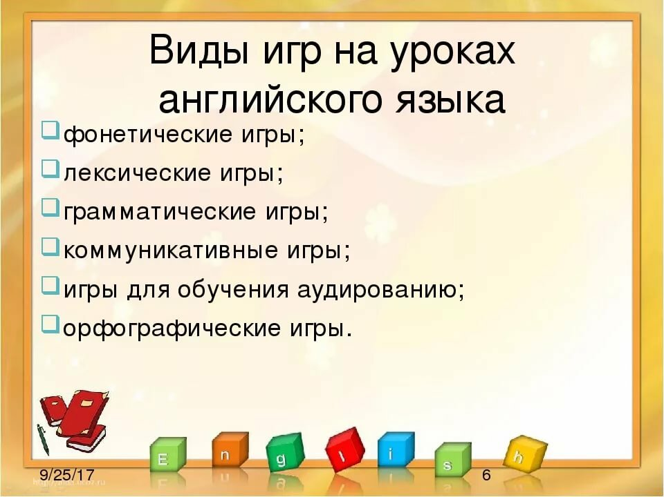

Приложение 2

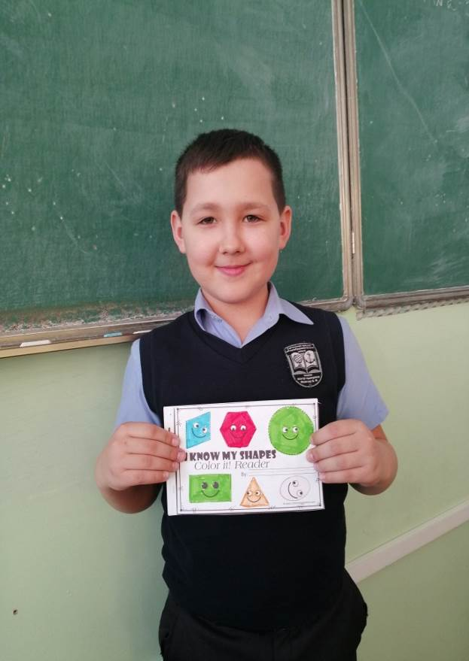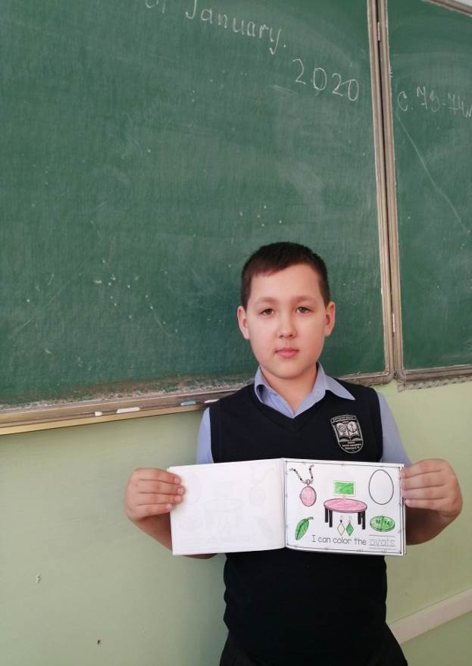
Делаем мини-книжки на тему «Фигуры»
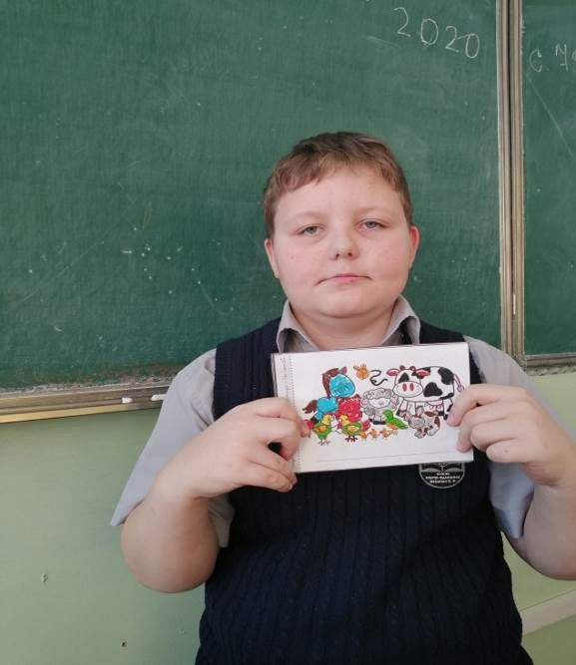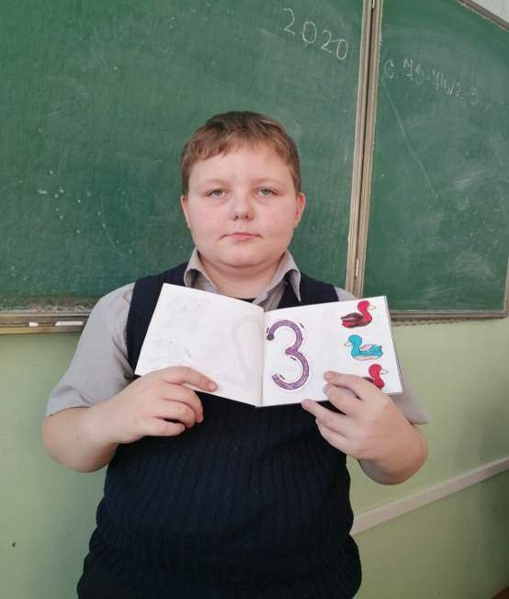
Мини-книжки на тему «Домашние животные» и «Цифры»
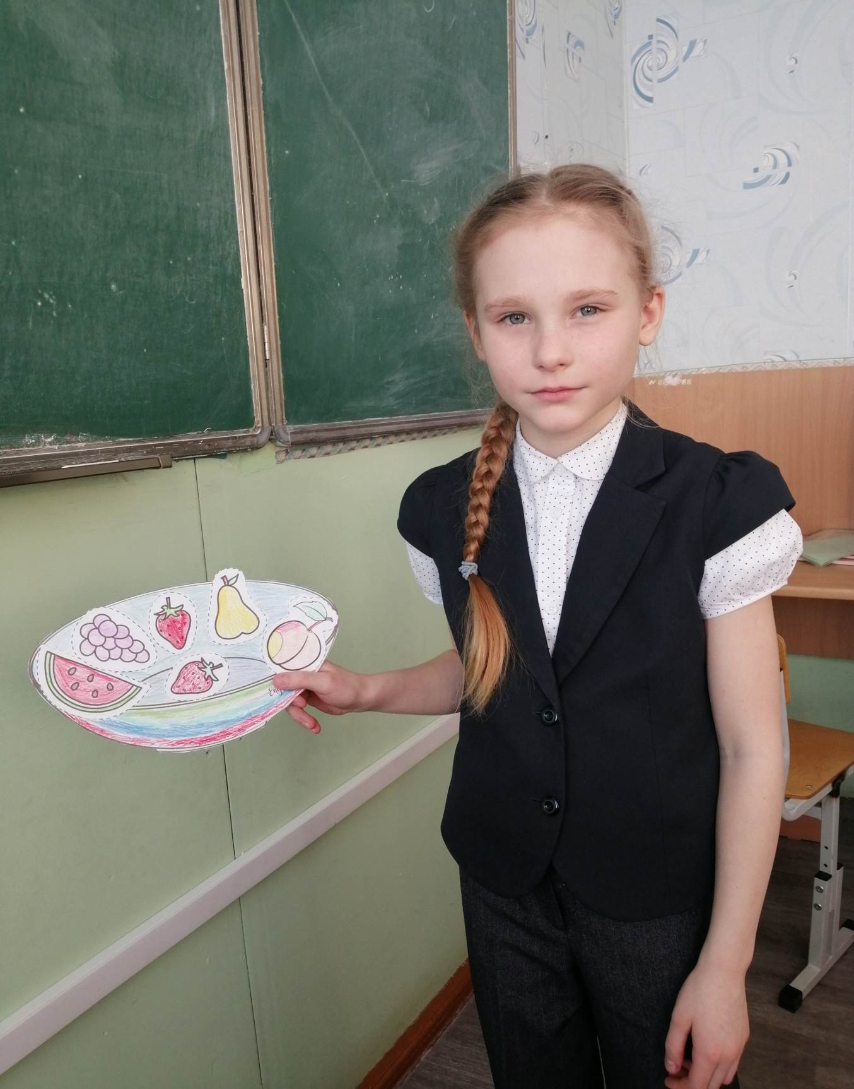
Создаем мини-проект на тему «Фрукты»

Приложение 3
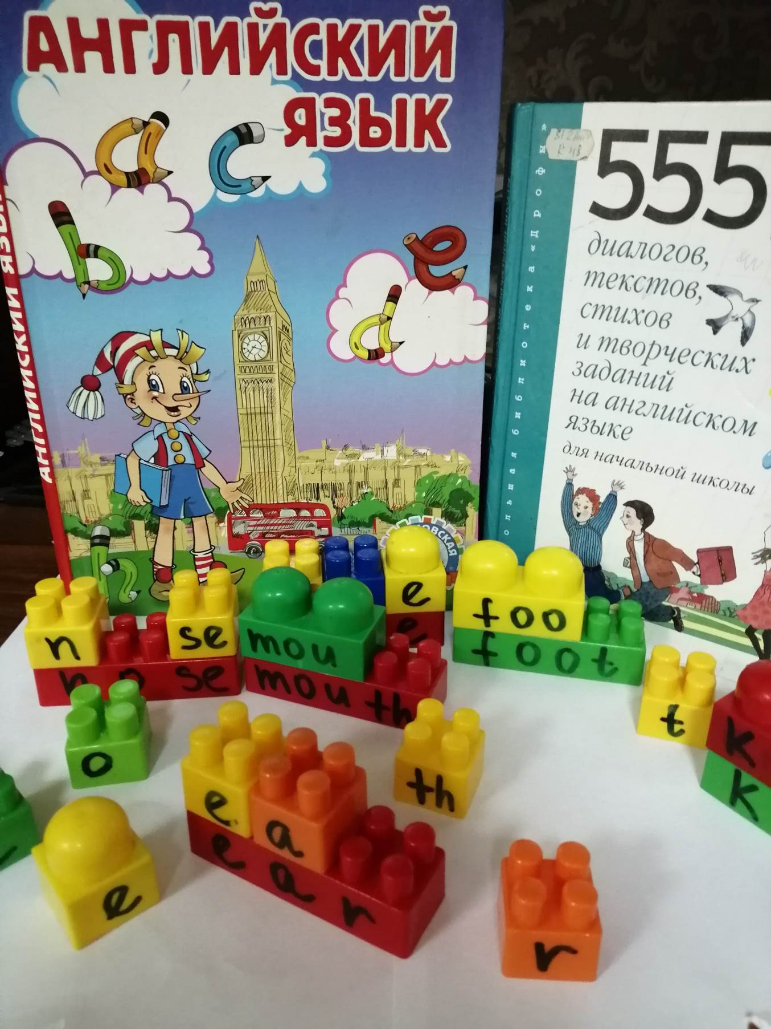

Приложение 4

Это наша любимая игра «Доббль»! Дети играют в эту игру с удовольствием!
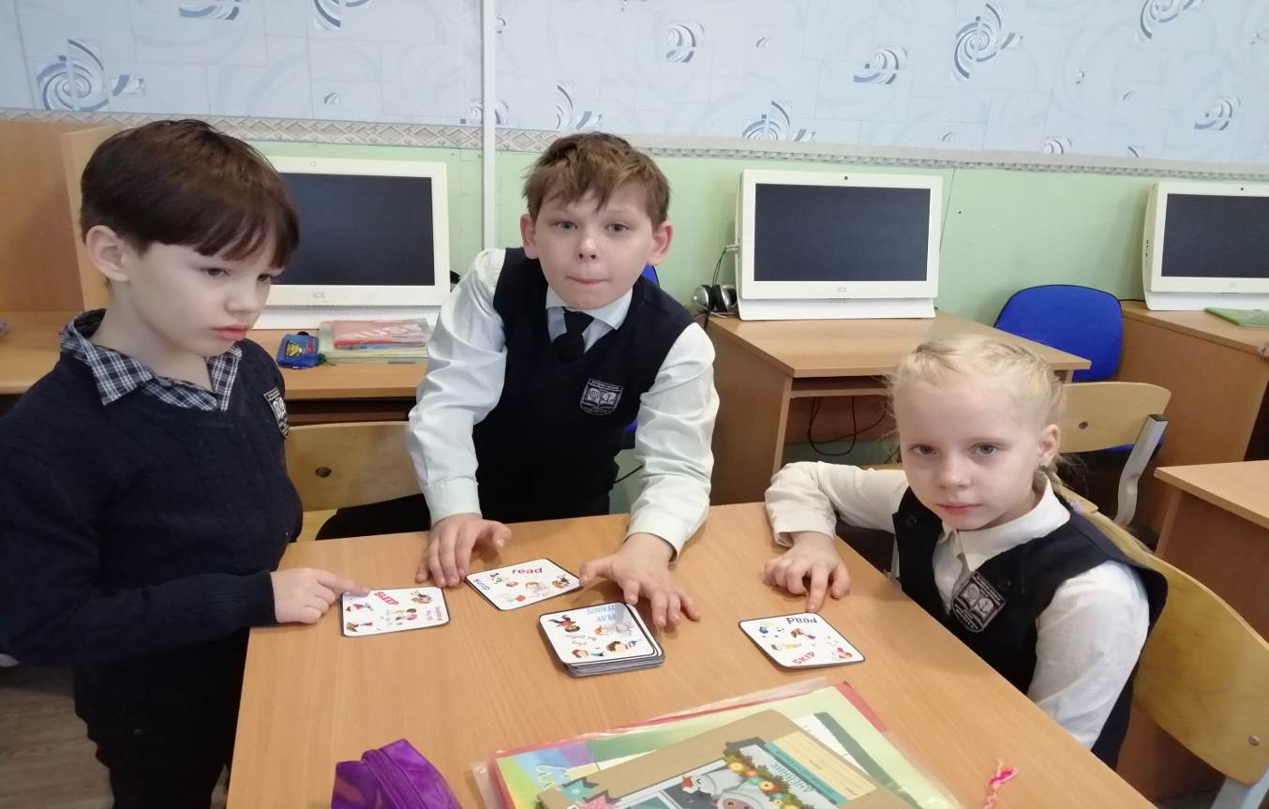

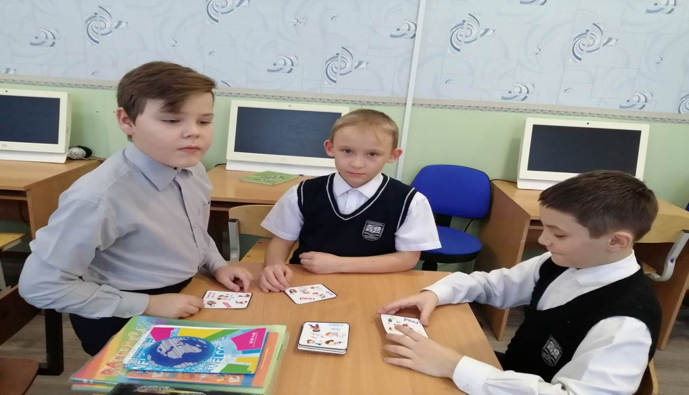

Приложение 5

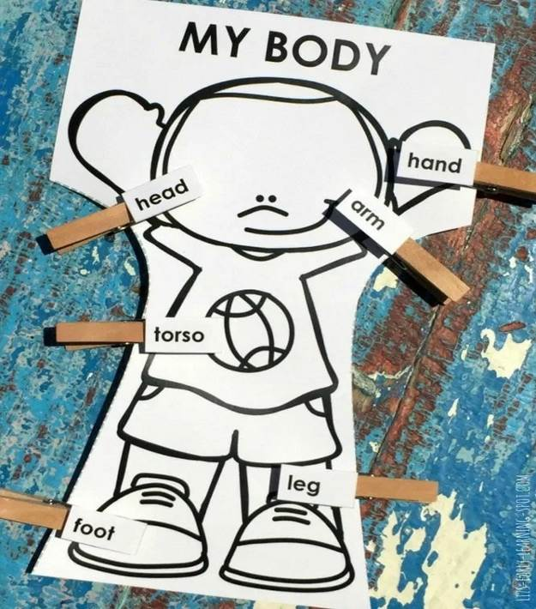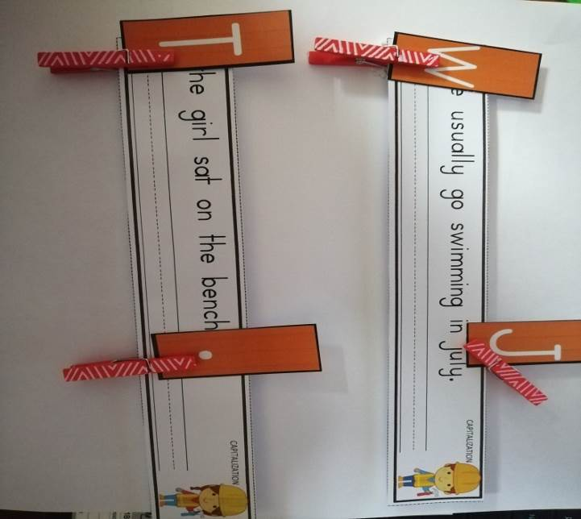

Играем с прищепками. Очень увлекательное занятие. И одновременно изучаем и закрепляем лексику по теме «My body».

Приложение 6
Игра «I have …. Who has …?»
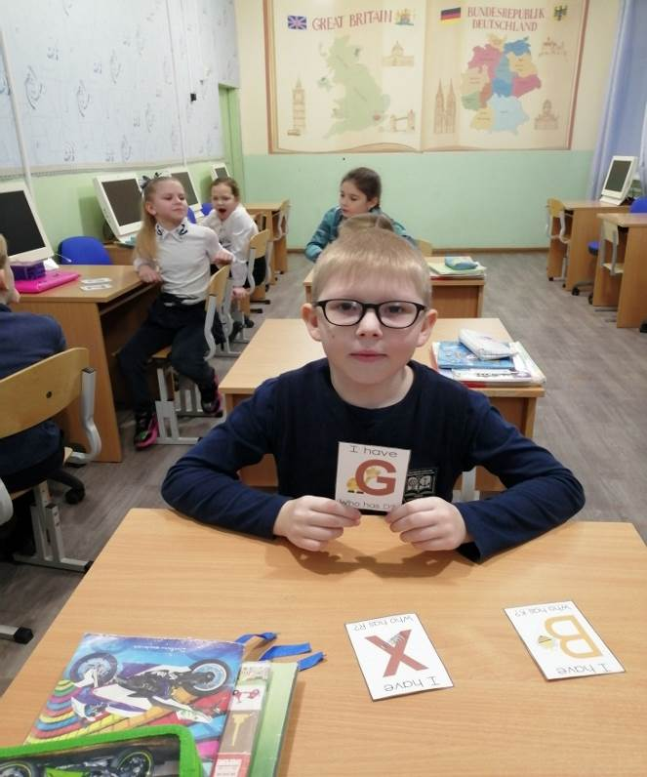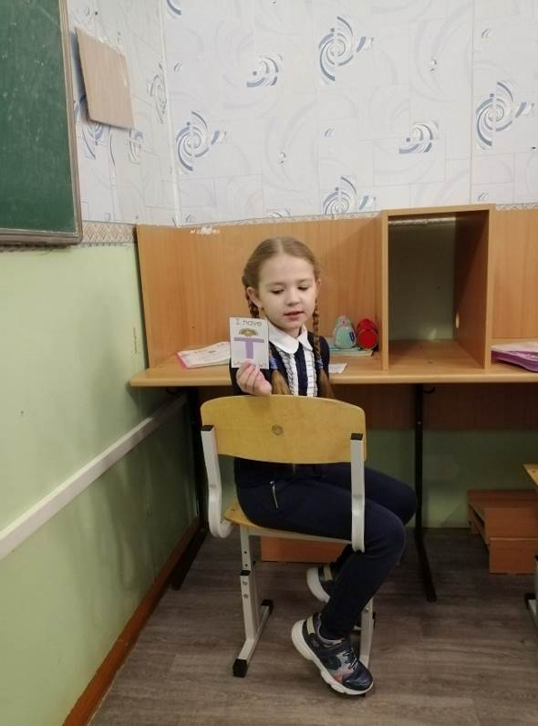

Мини-проект «Pizza» (Пицца)
Повторяем алфавит и фрукты!
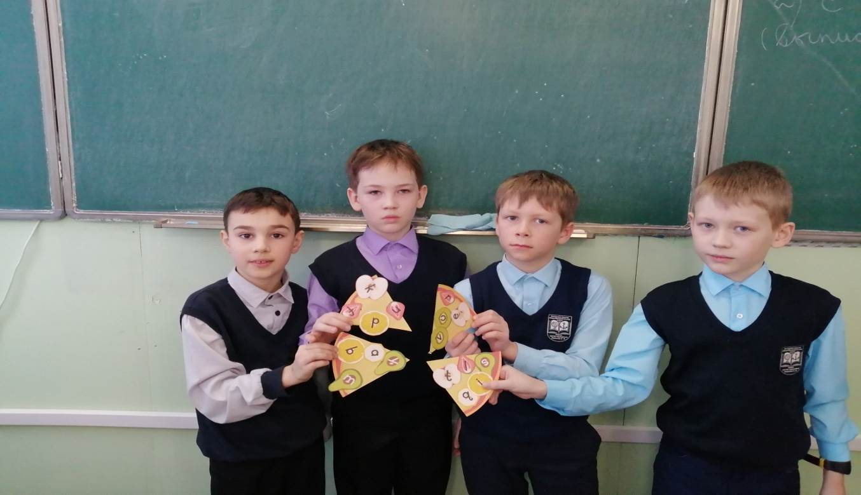

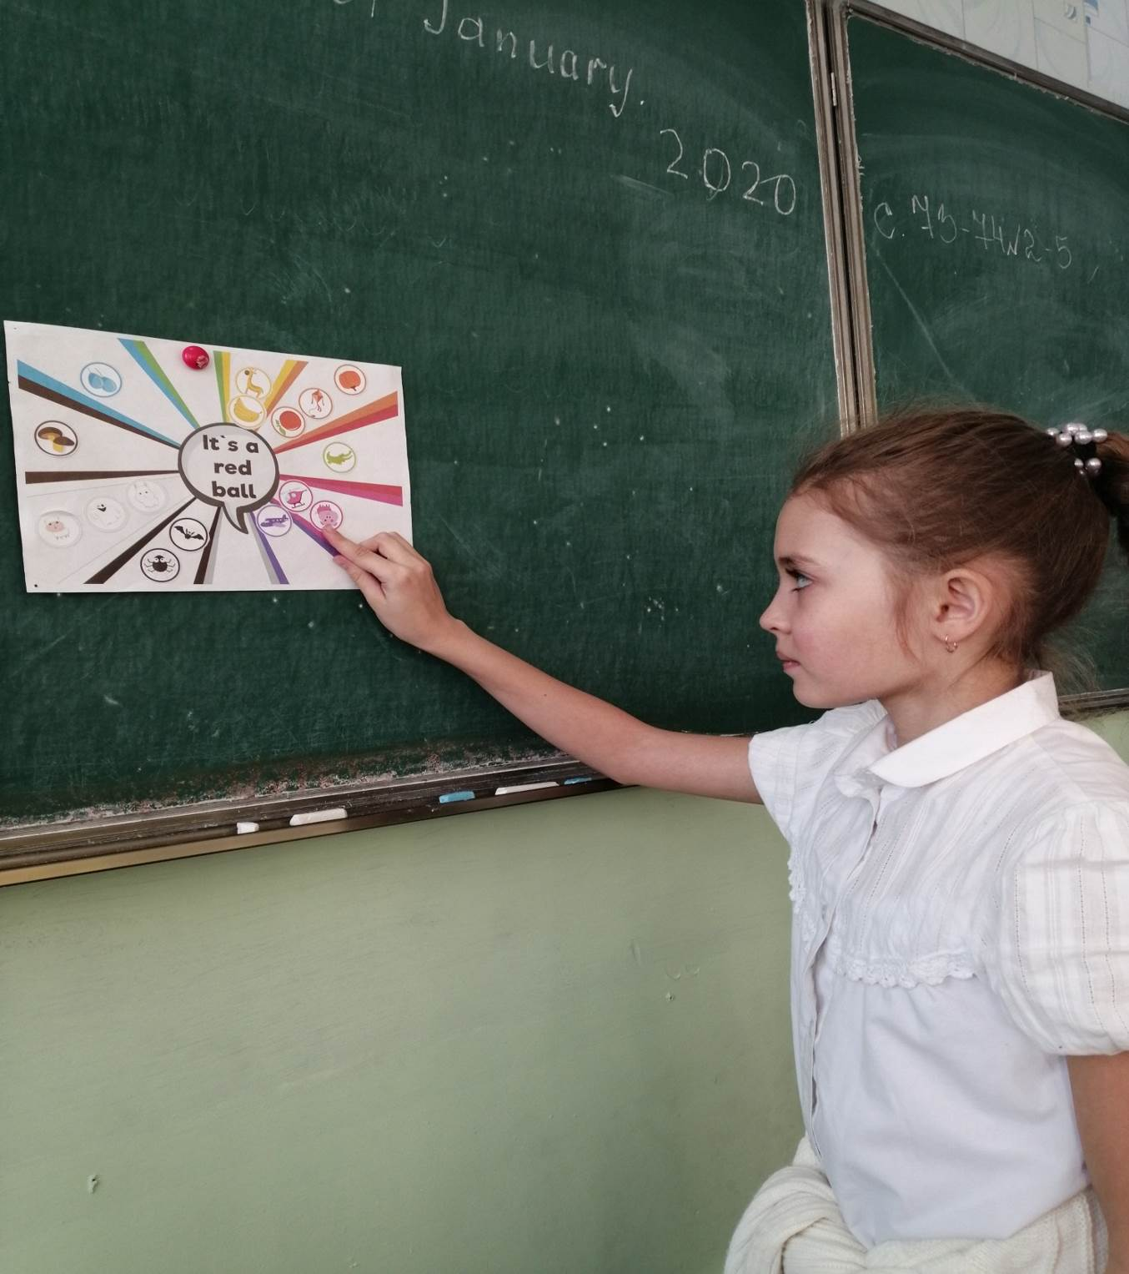
Повторяем тему «Colours». Каждый выбирает и приклеивает любимый цвет.
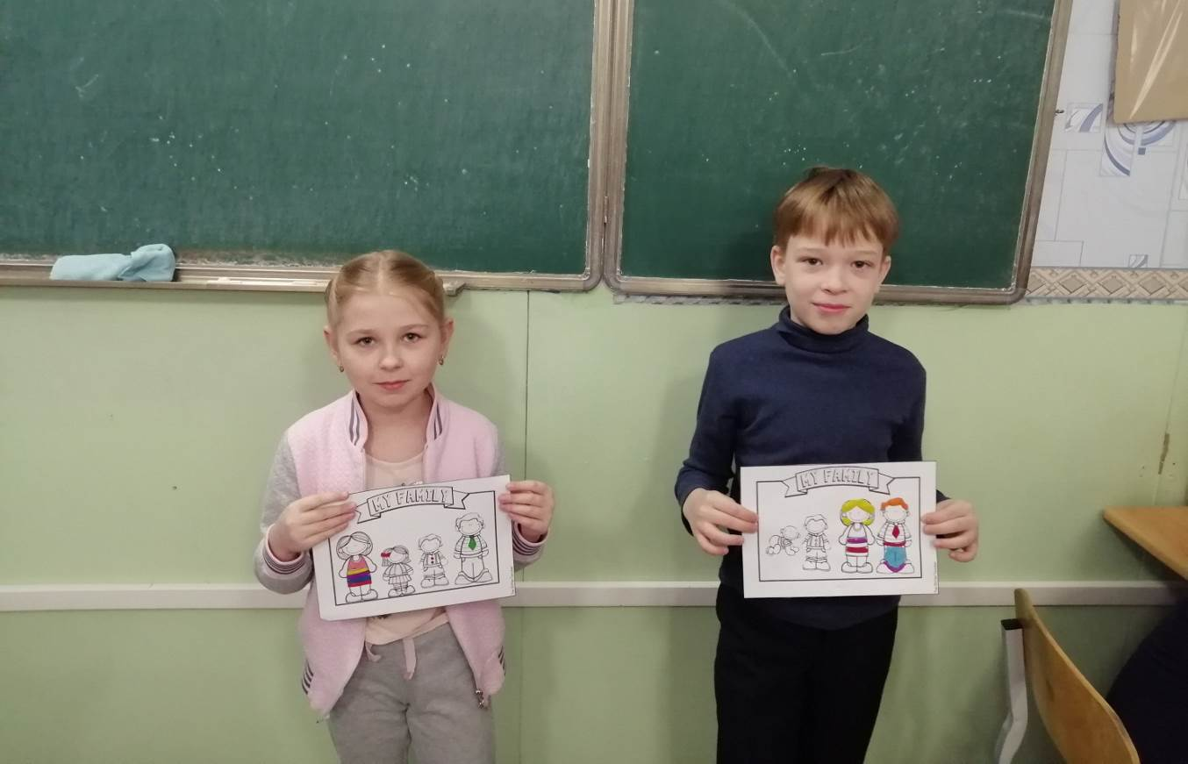

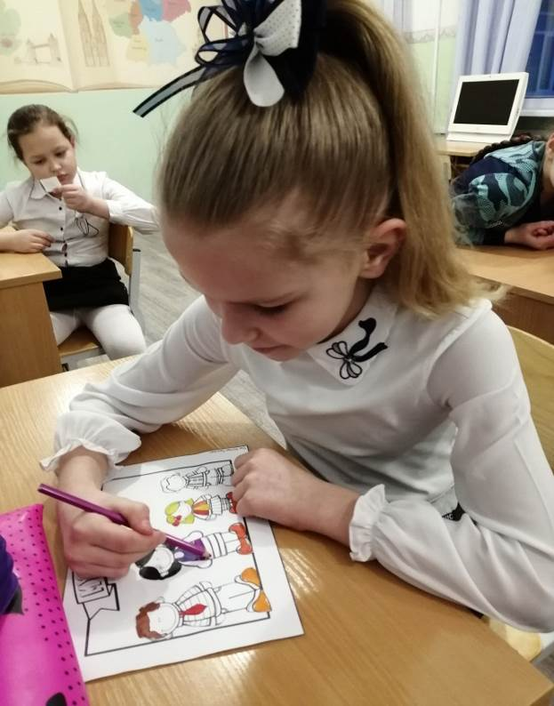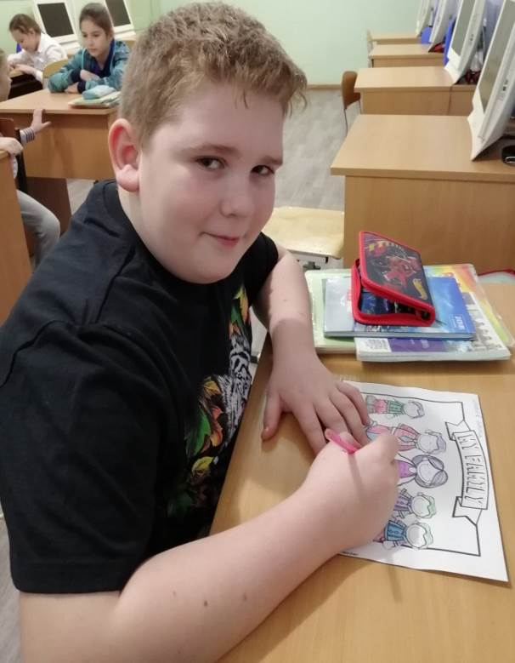

Это наши мини-проекты на тему «Family»! Дети активно их применяют на последующих уроках!
Приложение 7

Игры, которые я часто использую на своих уроках английского языка:

1. “I have… Who has?”
Детям раздаются карточки, на которых изображены разные картинки по темам и вопросы. Во время этой игры дети повторяют по карточкам различные лексические темы, отрабатывая лексику и вопросы.

2. «Доббль» (Dobble)
Это динамичная, развивающая внимательность и остроту реакции игра. Специфические правила также тренируют навыки общения и умение проявлять самоконтроль. Эта азартное карточное соревнование надолго увлекает учащихся, сколько бы лет ему ни было!

3. «Лего»
Это очень интересная игра. Такую игру с помощью кубиков я создаю сама. На больших частях пишутся слова целиком на английском, а на мелких слоги и буквы этих слов. Задача детей за определенное время собрать все слова. Дети, играя в эту игру, запоминают написание слов, даже не заучивая их!

4. Мини-книжки.
Такие книжечки мы создаем практически по всем темам.
Детям заранее раздаются шаблоны и отдельные части книжечек. Задача детей раскрасить рисунки, скрепить книжечку и в дальнейшем выучить слова или закреплять слова. По этим мини-книжкам дети повторяют слова, задают и отвечают на вопросы.

5. «Пицца» (Pizza)
Детям раздают кусочки пиццы и ингредиенты с буквами английского алфавита. Задача детей собрать свою пиццу, которая может быть фруктовая, овощная и из морепродуктов. Учащиеся повторяют и закрепляют не только алфавит, но и фрукты, овощи и морепродукты.

6. Игры с прищепками.
На своих уроках я использую очень часто такие игры. Детям раздаются предложения, которые нужно исправить. Дети с помощью прищепки прикрепляют к предложению правильную букву или знак. Тем самым дети тренируют внимание, память, правописание.
А также с помощью прищепок дети прикрепляют части тела к человечку и называют их одновременно. И многие другие варианты. Очень увлекательная игра.

7. «Puzzle» (Пазл, головоломка).
Изучать лексику на английском языке интереснее в игровой форме, особенно игра необходима для обучения детей. Набор карточек-пазлов поможет в изучении цифр, счета на английском языке. Состоит из трех частей, одна из которых показывает цифру, другая количество предметов при счете, третья название на английском языке. Ребенку необходимо собрать все части, правильно подобрав соответствующие карточки. Способствует в развитии логического мышления, внимания, памяти, воображения и мелкой моторики.
8. «Аквариум»
Изобразить на доске аквариум: внизу нарисовать камешки и водоросли, выше - контуры 12 больших и 60 маленьких рыбок. Вписать названия месяцев по одной букве в каждую формочку. При этом, заглавные буквы внести в большие силуэты.
Ученик А выходит к доске и стирает, например, сначала "рыбку" с буквой 'М', потом - с 'а', и наконец - с 'у', каждый раз называя буквы. Вы засчитываете ему 1 очко, а его место занимает Ученик В и т.д. Если ребёнок стёр лишнюю или другую букву, то обязательно нужно его поправить, во избежание сложностей для других игроков, но балл уже не начисляется.
9. «Остров сокровищ»
Необходимо выбрать одну страницу любого текста (желательно, без заголовка) на 1-2 уровня выше, чем у игроков. Снять копию на лист формата А4 и заключить текст в рамку. Затем расчертить внутри рамки таблицу 7х10, обозначить столбцы сверху цифрами 1-7, а строчки слева буквами А-J. Снять копии по количеству участников игры. Далее на оригинале выделить в каждой ячейке целые слова, знакомые ученикам, и вычеркнуть из них повторяющиеся. Сосчитать оставшиеся слова и вырезать из бумаги такое же количество сундучков. Раздаются "карты сокровищ" ученикам.
Учитель называет вразброс выделенные слова. Ученик, первым нашедший "сокровище", выкрикивает его координаты, например: 'H-five!', а учитель ему даёт "сундучок". Нужно вычёркивать озвученные слова! В финале игры, "сундучки" подсчитываются, и определяется победитель.

10. «Сафари»
Дети приносят по две журнальные вырезки с фотографиями диких африканских животных. На одной картинки зверь должен быть представлен в единственном числе, на другой - во множественном.
Нужно нарисовать на доске африканскую саванну. Затем дети поочерёдно выходят к доске и "выпускают своих животных", например с такими словами: 'This is an elephant! These are zebras!' Когда все картинки будут прикреплены к доске, предлагаю ученикам изготовить себе "бинокли". Для этого, они сворачивают трубочкой две тетрадки. Попросить "охотников приложить бинокли к глазам и не отрывать их до конца сафари". Нарушивший это правило, будет "съеден львом", т.е. выбывает из игры. После того, как все учащиеся приготовятся, нужно начинать задавать вопросы типа: 'How many rhinos can you see?'. Ученик, первым выкрикнувший правильное число, получает соответствующее количество очков. В финале игры баллы суммируются, и определяется победитель.
11. «Квест»
Квест состоит из 6 этапов. Каждый класс проходит все 6 этапов. На первом этапе учащиеся получают оценочный лист. Учителя на каждом этапе оценивают работы группы баллами. Сумма баллов за этап прописывается в оценочном листе в графу “Scores” напротив названия этапа. Также на каждом этапе учащиеся получают букву или часть слова и в конце задача каждой группы собрать фразу на английском языке.
12. «В магазине»
Подходит для тренировки использования лексических единиц в речи по теме «Food», «Toys», «Clothes» и т.д.
Ученики выходят доске парами: один – продавец, второй – покупатель. В процессе игры происходит тренировка речевых образцов: «Can I have some…? », «I have got…», «Here you are», «Thank you».
Учащиеся самостоятельно называют продукты. Продавец перечисляет всё, что у него есть, а покупатель – выбирает. В процессе игры дети меняются так, чтобы каждый побывал в роли покупателя и продавца.

13. «Словесная дорожка»
Подходит для проверки знания и закрепления изученных лексических единиц по любой теме.
Учащимся предлагается «дорожка» слов, которые учитель подбирает с учетом того результата, к которому стремится (либо повторить лексику, либо закрепить наиболее сложные слова для учеников)
Классы в нашей школе небольшие, поэтому каждый ученик успевает пройти по дорожке и выполнить следующее задание:
- либо просто правильно прочитать все слова;
- либо выбрать и прочитать слова по определенной теме (например, Clothes, Weather и т.д.) в зависимости от модуля.

